y el trabajo en equipo para el desarrollo de un emprendimiento es uno de los temas que más débilmente es abordados diría desde la literatura e incluso desde la asesoría técnica para emprendedores por otro lado la envidia la casuística es decir la realidad del cotidiano de los emprendimientos da evidencias de que en los emprendimientos desarrollados por equipos de trabajo tienen mejores probabilidades no solamente de sobrevivir sino de crecer que aquellos que fueron desarrollados por personas individuales es decir emprender en equipo es siempre mejor que emprender solo lo que implica que emprender solo no sea posible pues mejor hacerlo en equipo en que se sustenta esta mejora voy a señalar algunos elementos el primero que traigo es que hay que apoyar en este dicho popular de que dos cabezas piensan mejor que una incorporar otras miradas otras perspectivas implica también incorporar otro conocimiento y por lo tanto tener mejores a mientas e instrumentos para la resolución de problemas mucho más en un espacio de resolución de problemas complejos como el desarrollo de un emprendimiento eso por un lado pero además implica sumar las habilidades que otras personas tienen y que pueden complementar mis propias habilidades es demasiado soberbio permítanme ponerlo en este lugar asumir que tengo todas las habilidades para resolver todos los problemas que el desarrollo un emprendimiento propone entonces incluir a otros con mejores habilidades que las que tengo para resolver problemas también ayuda al mejor desempeño del emprendimiento pero demás hay un tercer elemento que me parece muy importante destacar que estamos incluyendo a personas es decir estamos incluyendo a socios o miembros parte de este equipo de trabajo en el desarrollo de este emprendimiento y estas personas vienen con vínculos con conocidos que implican traer capital social es decir posibilidades de conseguir cosas a partir de esos vínculos y conocidos que exceden en la estricta red de vínculos que yo tengo entonces siempre es preferible armar un emprendimiento en equipo antes que armarlo solo
https://www.youtube.com/watch?v=CGzJrMI8GW8

Blog de Ignacio Martínez
Liderazgo, Coaching, Estrategias
- Inicio

- Acerca de

- Blog

- Servicios

- Contacto

- Speaker

- e-book metas

Página de inicio

|

Liderazgo

|

Cómo organizar la toma de decisiones en equipo
Cómo organizar la toma de decisiones en equipo
marzo 19, 2019 by Ignacio Martínez Liderazgo
2
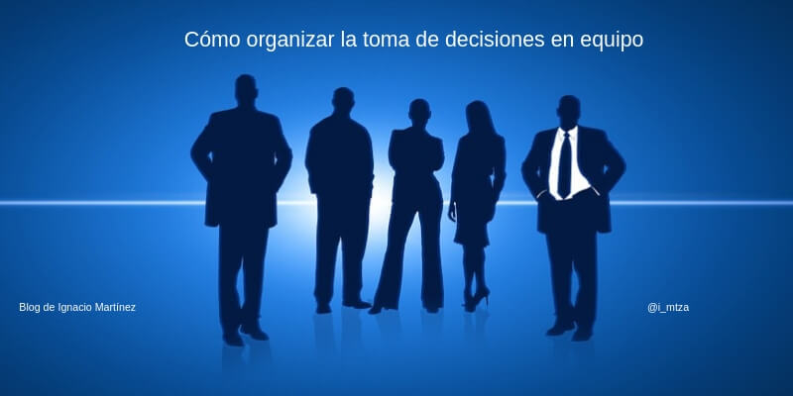
Uno de los momentos cruciales en las empresas es la toma de decisiones en equipo para mejorar o resolver problemas
En sí, el éxito de las organizaciones está muy relacionada a la efectividad de la toma de decisiones tanto individuales como en grupo. Para bien o mal, la selección final conducirá hacia el cumplimiento de sus objetivos o a circunstancias críticas.
Tomar decisiones es de todos los días. Algunas son rutinarias que se realizan en modo automático. También hay decisiones que requieren de un nivel especializado de conocimiento, ya sea técnico o sobre el funcionamiento de las diferentes áreas del negocio, motivo por el cual, aunque el líder sea el máximo responsable de tomar una decisión, necesita de otras opiniones para hacer una mejor evaluación.
El trabajo en equipo, supera al individual. Al trabajar en un proyecto, las diferentes habilidades y puntos de vista producen un efecto enriquecedor en la generación de alternativas, en los resultados.
Pero el proceso de toma de decisiones en equipo requiere abordar el problema, involucrar a las personas, conseguir colaboración y consenso. Estos aspectos también son retos, hacer que los participantes comprendan el contexto y con la variedad de puntos de vista no se dispersen del objetivo final.
¿Qué hacer y cómo organizar la toma de decisiones en los grupos de trabajo?
Indice de contenidos
- Qué es lo que se tiene que decidir
- Desafíos para la toma de decisiones
- Consigue que participen las personas adecuadas
- Utiliza habilidades para la toma de decisiones en equipo
- Organiza el proceso de toma de decisiones en el grupo
- Conclusiones
Qué es lo que se tiene que decidir
Uno de los objetivos de la toma de decisiones en una empresa es conseguir los mejores resultados.
Por lo anterior, es importante que el líder considere lo siguiente,
- Que los involucrados tengan claridad sobre qué es lo que se va a decidir.
- A partir de las diferentes opiniones, recopilar la información clave.
- De cada opinión, obtener lo mejor de cada una y así enriquecer la alternativa final.
Tener claridad sobre la decisión que se va a tomar
¿Cómo es el ahora y cómo será el después deseado? Este mapa es de mucha utilidad para recopilar los elementos que permitas establecer los pasos adecuados de la posterior toma de decisiones.
¿Se trata de hacer mejor un proceso interno?
En este punto, una dinámica que ayudará para la toma de decisiones en equipo, consiste en entender cómo va a cambiar el proceso de trabajo, que beneficios, que seguirá igual, que elementos se incorporan, conocimientos, habilidades necesarias para el nuevo escenario.
¿Se trata de modificar un producto o de hacer uno nuevo?
Para este caso, hay que fomentar un ambiente creativo, a trabajar para obtener conceptos innovadores que sean del agrado de los consumidores y decidir sobre la mejor alternativa, en este caso idea.
Te comparto más acerca del tema de la creatividad en la empresa,
Qué es creatividad empresarial y cómo fomentarla.
Conoce además cómo generar ideas innovadoras,
Cómo generar ideas innovadoras y cumplir con los retos del negocio.
Recopila la información
¿Qué información se necesita para la toma de decisiones en equipo y cumplir con el futuro deseado?
Siguiendo el ejemplo de un nuevo producto,
- Qué es lo que los consumidores valoran de los productos similares existentes.
- Qué no les agrada, que limitantes tiene.
- Qué bondades de la tecnología se pueden incorporar en el nuevo diseño.
- Qué cambios hay que hacer en los procesos internos.
- Qué habilidades, conocimientos necesitan las personas.
Hacer análisis de cómo y dónde recopilar la mayor cantidad de información, será de gran utilidad en la evaluación del escenario y toma de decisiones.
Desafíos para la toma de decisiones
La toma de decisiones en equipo requiere organización y tiempo
Cuando se trata de un equipo de trabajo integrado el proceso de decisión es más sencillo, eficiente y rápido. Es uno de los escenarios ideales.
Sin embargo, los expertos en el tema no necesariamente han trabajado anteriormente juntos o no se conocen, la cultura sobre cómo decidir difiere entre más de uno de ellos; para este caso, los desafíos que se presentan es organizar un equipo y preparar el ambiente tomar decisiones.
Cuando el tiempo apremia y el escenario es cómo el anterior trabajar un grupo reducido, de 5 a 6 personas ayudará a integrarse más rápidamente, a cerrar brechas para cohesionar al equipo. Esto permite homologar los criterios para la selección final.
Mantener un ambiente positivo
Algunas situaciones pueden generar conflictos entre los participantes, impactando en el ambiente grupal, así como al proceso de tomar decisiones.
Por ejemplo, cuando las personas no conocen su rol o no tienen una participación definida en el proceso, causan confusiones, duplicidad de tareas, áreas en las que no tiene un responsable asignado.
Otro motivo que influye en el ambiente es la comunicación. Aspectos cómo no avisar oportunamente que una tarea ya fue concluida o una decisión intermedia ya fue tomada.
Para el líder, es fundamental cuidar la presencia de vacíos que afecten al ambiente de trabajo y al proceso en sí.
Consigue que participen las personas adecuadas
Encuentra el balance en el grupo
Es importante considerar los tipos de escenarios y decisiones a tomar y por otro lado los participantes, para encontrar el balance adecuado, grupo – tiempo – resultados.
Para decisiones urgentes, los equipos pequeños representan la mejor alternativa.
Grupos numerosos requieren de más organización, en algunos casos de una estructura organizacional para coordinación de tareas, lo que implica tiempo.
Involucra a las personas afectadas con la decisión
Las decisiones producen cambios, aun esté planeadas para mejorar, para resolver problemas, no faltarán quienes resulten afectados.
Las personas afectadas tienen una perspectiva diferente sobre la situación, lo que representa una oportunidad para empatizar con ellos y ajustar las alternativas de solución.
Recuerda, los cambios suelen presentar un grado de resistencia, por lo que involucrar a las personas afectadas ayudará a reducir el tiempo de esta etapa de adaptación.
Utiliza habilidades para la toma de decisiones en equipo
Asignar tareas de acuerdo a habilidades
Asignar roles y tareas de acuerdo a las habilidades de las personas es una buena estrategia para hacer más efectiva la toma de decisiones en equipo.
Personas con habilidades de creatividad, son adecuadas para generar ideas sobre un producto nuevo o sus mejoras.
Cuando algo no correcto, un perfil adecuado es el de personas que se enfocan conseguir un objetivo para alejarse de los problemas.
Las habilidades complementarias
¿Hay dificultad para completar tareas por falta de conocimientos o habilidades? ¿Está disponible ese talento dentro del grupo?
Por ejemplo, tiene el conocimiento y experiencia en elaboración de encuestas, en hojas de cálculo y puede ayudar a avanzar en las tareas de sus compañeros.
Quizá las personas con habilidades complementarias no tienen la experiencia en el tema central del proceso de decisión, sin embargo, hay que considerar su disponibilidad para acelerar las tareas que inciden directamente en el objetivo final.
Organiza el proceso de toma de decisiones en el grupo
Pasos de la toma de decisiones
Una vez que se ha clarificado el contexto e integrado el grupo de trabajo, lo siguiente es definir los pasos o métodos para tomar decisiones
Recopila la toda la información disponible
Es importante no omitir información, en este paso toda la información es clave, dejar algún fuera puede influir en la efectividad de la selección final.
Considera que información puede estar disponible en el interior de la empresa, pero también hay buscarla en el exterior.
Una vez recopilada la información hay que desarrollar las alternativas para decidir.
Evaluar las alternativas
Los siguientes criterios son de utilidad en este paso
- Enumerar las ventajas y desventajas de cada opción.
- Enumerar las posibilidades de éxito y los riesgos de cada opción.
Es importante tener los enfoques sobre los beneficios y los problemas que representa cada alternativa.
Seleccionar la mejor alternativa
¿Cuál es la opción que tiene más posibilidades de cumplir con el objetivo deseado?
¿Qué sucede si combinan varias alternativas para potenciar las oportunidades de éxito y reducir las desventajas?
¿Hay necesidad de una ronda de votación antes de la selección final?
Los próximos pasos
Seleccionar la alternativa más adecuada es el paso final de proceso de toma de decisiones en equipo o gerencial y es el inicio una nueva etapa, la implantación de la opción final y hay que dar seguimiento.
Por otro lado, la realidad puede ser diferente a los resultados del análisis, por lo que existe la posibilidad que se presente una eventualidad que no se consideró durante el trabajo de oficina; de ser así, habrá que realizar ajustes a solución final. Ahí la importancia de un periodo de seguimiento.
Si la opción final es la definición de un proyecto, el próximo paso es elaborar un plan de trabajo y hay que definir si el equipo continúa como tal, los nuevos roles y asignaciones.
Conclusiones
La diferencia entre la toma de decisiones en equipo a la individual se encuentra en la asignación de roles, responsabilidades y consenso de opiniones.
Un grupo de personas tiene diferentes habilidades, experiencias, así como puntos de vista distintos, que representan la oportunidad de enriquecer las opciones para decisión. Pero también el reto de llegar a un acuerdo, de conciliar posibles conflictos.
Para el líder, un factor clave es combinar los talentos y fortalezas para asignarlos en el rol más adecuado. Por ejemplo, a una persona creativa, se le facilitará generar ideas, pero tendrá dificultad seguir un procedimiento paso a paso. En muchas ocasiones, el factor tiempo es limitante en este proceso.
El proceso de toma de decisiones en equipo continua después de escoger la alternativa final. Hay que implementarla y dar seguimiento. Como líder, aprovecha el esfuerzo y trabajo de integración previo para siguientes proyectos. La experiencia conseguida es un activo muy valioso como para volver a comenzar de cero.
¿Qué te ha parecido este post? ¿Qué otros aspectos consideras importantes para organizar la toma de decisiones en un equipo de trabajo? Te invito a compartir tu experiencia por medio de un comentario.
- Facebook
- Twitter
- Google+
- Pinterest
- LinkedIn
- Tumblr
- StumbleUpon
- Reddit
5 acciones de liderazgo en tiempos de crisis
5 prácticas de liderazgo que necesitas erradicar

Ignacio Martínez
Soy Coach de Negocios. Ayudo a empresarios y directivos a desarrollar estrategias personales y corporativas, que les permitan crecer. ¿Platicamos?
Artículos Relacionados
- 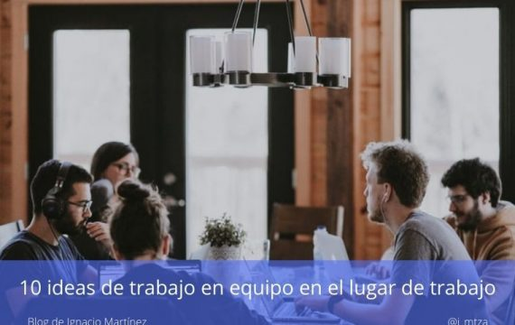
10 ideas de trabajo en equipo en el lugar de trabajo
Para alcanzar objetivos de ventas, incrementar la productividad, innovar e implementar cambios en la tecnología,
mayo 17, 2022
- 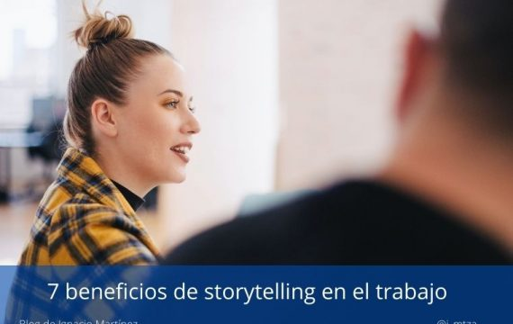
7 beneficios de storytelling en el trabajo
¿Qué es y cuáles son los beneficios de storytelling en las empresas? El relato de
abril 19, 2022
- 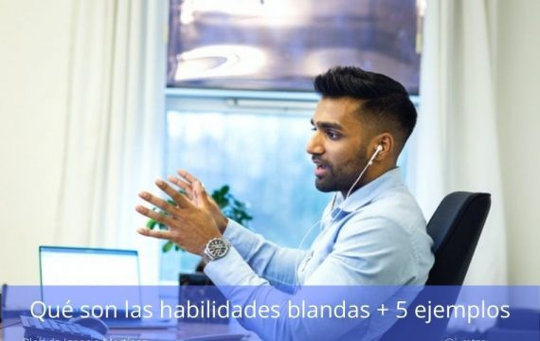
Qué son las habilidades blandas + 5 ejemplos
¿Cuál es el significado de habilidades blandas y por qué son importantes? Para desempeñar un
abril 12, 2022
- 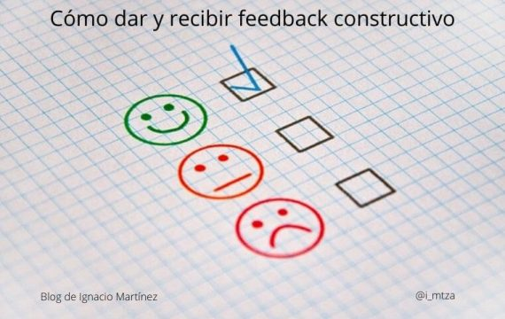
Cómo dar y recibir feedback constructivo
¿Cómo dar y recibir feedback de forma eficiente y que sea constructivo? Para muchas personas,
marzo 15, 2022
Deja un comentario

Tu dirección de correo electrónico no será publicada. Los campos obligatorios están marcados con *

Política de Privacidad
Este sitio web utiliza cookies para que tengas la mejor experiencia de usuario. Si continúas navegando está dando tu consentimiento para la aceptación de las mencionadas cookies y la aceptación de nuestra política de cookies, pulsa el enlace para mayor información.ACEPTAR

https://youtubetotranscript.com/transcript?v=pzX6RzjVIYM
i [Música] i [Música] [Aplausos] cuando nos hablan de trabajo en equipo en que pensamos para mí son personas que unirán sus fortalezas por un mismo objetivo a alcanzar el éxito si en definitiva para mí esto es trabajo en equipo [Aplausos] [Música] [Aplausos] [Música] [Música] sí [Música] ah [Música] [Aplausos] [Aplausos] este es el equipo nacional de natación artística atletas de diferentes estados mujeres capaces de vivir y dejar todo por un mismo sueño ser campeonas imaginen la alberca de los juegos panamericanos en guadalajara se escuchaban cuatro mil voces entonando el cielito lindo apoyando a sólo nueve atletas de natación artística esas voces se escuchaban para nosotras como si fueran los 130 millones de mexicanos que somos en este país ahí se encontraban los máximos exponentes de todo el continente americano no queríamos ni podíamos fallar tocaba el turno de nuestra mejor rutina nuestra carta fuerte una rutina que en otras competencias nos había dado grandes satisfacciones escalando lugares dentro del ranking mundial ocular los medallas internacionales una rutina que habíamos entrenado durante meses y por la cual habíamos dejado casa familia amigos y la vida de cualquier joven a sus 20 años nuestro momento había llegado definamos hacia la alberca con nervios de adrenalina pero nuestra sonrisa reflejaba seguridad y confianza para ese momento varias de nosotras éramos protagonistas en periódicos de gran renombre éramos jóvenes haciendo lo que nos gustaba y además nos pagaban por hacerlo estábamos seguras que en esos juegos panamericanos ganaríamos una medalla porque éramos las favoritas porque estábamos en casa y ante nuestra gente la competencia siguió desarrollándose hasta concluir la participación de todos los países en la pantalla central aparecían los resultados finales méxico cuarto el lugar cuarto lugar habíamos quedado rezagadas hasta la cuarta posición por debajo de canadá eeuu y brasil fue muy doloroso darnos cuenta en ese momento que de nada había servido a ser las favoritas del evento o estar en periódicos de gran renombre pero sin duda fue aún más doloroso darnos cuenta que en realidad no éramos las mejores creyendo nos las mejores nos cerramos la única puerta que nos llevaría al éxito el aprendizaje en la vida se presentan cambios a cada momento lo que hoy es en fracción de segundos deja de ser a veces es necesario que algo se quiebre para que algo nuevo pueda surgir comprendimos que cada una tenía su propia batalla interna comprendimos que cada una tenía su propia batalla interna regresamos a nuestras bases si teníamos que empezar de cero lo haríamos y sin miedo comenzamos a entregar entrenar con esa hambre que nos caracterizó desde un principio hambre hambre de ser hambre de querer vivir mejor hambre de dejar a un lado tanta negatividad y pesimismo dándole a la prensa historias de éxito que valen la pena contar dejando un lado egos y protagonismo muy lastimadas por aquel cuarto lugar comenzamos a integrarnos cada vez más iniciamos con algo tan básico cómo hacer pequeñas reuniones donde conocíamos nuestros miedos gustos y debilidades nos dimos cuenta que cada una tenía esa batalla interna cada una verdad me que me distraje muchísimo nos dimos cuenta que cada una tenía su propia batalla interna que no era solo lo que nos pasaba en el entrenamiento sino también a lo que nos enfrentábamos en la vida diaria escuela amigos y relaciones amorosas que muchas veces no compartían nuestros sueños mi estilo de vida comprendimos que aunque estábamos lejos de nuestras casas y familias no estábamos solas y que debíamos entendernos y apoyarnos entre nosotras repasábamos una y otra y otra vez nuestra actuación en guadalajara nos rodeamos para analizar nuestros errores y con humildad cada una aceptamos en que habíamos fallado nos dimos cuenta que nos volvíamos más humanas al reconocerlo pero sobre todo más conscientes sabiendo que si una fallaba era responsabilidad de todas que afectaba a todo un equipo hoy les puedo compartir que agradezco ese cuarto lugar porque gracias a ese despertar pude lograr mis más grandes sueños como atleta recuerda una frase que marcó aquel momento la frase decía lo siguiente si un día llegarás a caer no te preocupes haz como el sol que cada tarde cae pero cada mañana se levanta con más resplandor y nosotros comenzamos a brillar fueron cuatro largos años de trabajo duro de arduo entrenamiento de estar alejadas de lo que más amamos que digo cuatro en realidad fueron casi veinte años de trabajo intenso y vaya que si la vida da revanchas la disciplina y el gran trabajo en equipo comenzó a darle resultados país al que llegábamos con que estábamos el podio a tres años de la derrota en guadalajara nos colgábamos en la medalla de bronce en españa bola vamos hacia suiza y nos cuidábamos la medalla de plata y en budapest ganábamos el oro recuerdo que para una entrevista el comentarista opinó que habíamos tenido mucha suerte de momento no me pareció pero hoy sé que la suerte es cuando se reúnen la preparación con la oportunidad se nos presentaba la oportunidad y la aprovechamos porque estábamos preparadas y que creen por fin llegaron los siguientes juegos panamericanos evento donde se disputarían las medallas que cuatro años atrás habíamos perdido pero ahora era diferente ahora no nos sentíamos las favoritas ahora no nos sentíamos las mejores ni había estrellas ahora solo estábamos seguros de una cosa que éramos un solo equipo unido llamado méxico después de un duelo reñidísimo nos colgábamos la medalla de plata un hecho deportivo histórico para nuestro país estábamos felices de alcanzar una de nuestras muchas metas cuando comencé en el alto rendimiento siempre soñé en vivir el sueño más grande de cualquier deportista ser una atleta olímpica este sueño se vería cumplido un 15 de agosto del 2016 junto a mi compañera de equipo nuria diosdado seríamos parte de un selecto y reducido grupo de atletas en un escenario donde solo están los mejores disputar la final olímpica nos llenó de orgullo porque solo éramos dos país dos atletas de todo mexico en una final donde varios quisieran estar méxico se consolidaba como uno de los países más fuertes del mundo en todos los periódicos y noticieros de gran renombre aparecía karem achach y nuria diosdado a la final olímpica pero todo esto suena muy fácil de platicar diariamente entrenamos durante 8 horas y la paciencia la entrenamos aún más había días donde nos sentíamos cansadas donde nos preguntamos que hacíamos entrenando tantas horas pudiendo llevar una vida menos demandante física y mentalmente díaz donde no nos queríamos levantar temprano donde nos queríamos dar por vencidas díaz donde no queríamos entrenar en una alberca fría pero siempre fue nuestro compromiso con el equipo y la pasión de cada una nuestra principal motivación para seguir adelante inició el negocio inició el nuevo ciclo olímpico siendo los juegos centroamericanos de barranquilla el evento principal en la ceremonia de apertura shakira daría un mega concierto donde sólo asistirían los países participantes pero nosotros con lo vivido y aprendido ya sabíamos lo que teníamos que hacer enfocarnos a afinar los últimos detalles con lo que nos fuimos a descansar ya concentrarnos en lo que seguía y valió la pena [Aplausos] [Música] [Música] [Aplausos] [Aplausos] valió la pena porque ya damos siete medallas de oro nos coronamos campeonas absolutas del evento ganamos todas las pruebas muy por encima de los demás países voy a culminar mi carrera deportiva me doy cuenta que un equipo está conformado de gente comprometida apasionada y que cree en sus sueños de una líder que motiva e inspira en tiempos difíciles y que aplaude y celebra en momentos de gloria pero sobre todo me doy cuenta que un equipo debe ser humilde en las victorias y aprender de las derrotas como decía el gran michael jordan el talento gana partidos pero el trabajo en equipo y la inteligencia ganan campeonatos muchas gracias [Aplausos] [Aplausos]

